Instalaciones previas

Hay que tener instalado Git en el ordenador. Desde la web oficial se puede hacer.

Conceptos previos

No puedo trabajar en la rama master.

Mostrar ramas **git branch**  
Crear rama **git branch nombre**Borrar rama **git branch -d nombre**  
Cambiar de rama **git checkout rama**  
Traerme el proyecto del repo **git clone origin**

Crear un repositorio y subir contenido

1. Voy a github, creo un repositorio vacío.
2. Creo una carpeta en mi equipo vacía y le llamo de la misma forma que he llamado al repositorio en github. Le meto un archivo de texto de prueba.
3. Dentro de la carpeta hago click derecho > git bash here
4. **git init** Para iniciar git.
5. **git add .** Para añadir todo al futuro commit.
6. **git commit -m “primera subida”** Hago un guardado y le pongo un identificador.
7. **git log --oneline** Para ver los commit que he hecho.
8. **git remote -v** Para ver los repos que tengo
9. **git remote add origin URL_DE_MI_REPO** Creo el enlace a mi repo.
10. **git push origin master** Subo el commit a mi repo.

Subir los cambios

Estando en una rama de desarrollo (NO es la principal):

git status  
git add .  
git commit -m “nombre subida”  
git checkout master  
git merge mirama

git push origin master

Desplegar en Github una app Vite

Previamente, tengo que tener el proyecto subido a un repo de Git.

1. Tengo que usar el paquete gh-pages. Para instalarlo ejecuto en la consola, pero tengo que estar en la ruta del proyecto que quiera desplegar!!!!!!:  
   **npm i gh-pages**
2. En el proyecto, en el fichero **vite.config.js** añado la línea 7, poniendo entre ‘//’ el nombre de mi proyecto.  
   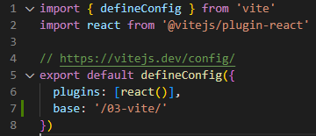
3. Creo en el mismo nivel (en la raíz) el fichero **deploy.sh** y escribo:

#!/usr/bin/env sh

# abort on errors

set -e

# build

npm run docs:build

# navigate into the build output directory

cd docs/.vuepress/dist

# if you are deploying to a custom domain

# echo 'www.example.com' > CNAME

git init

git add -A

git commit -m 'deploy'

# if you are deploying to https://<USERNAME>.github.io

# git push -f git@github.com:<USERNAME>/<USERNAME>.github.io.git master

# if you are deploying to https://<USERNAME>.github.io/<REPO>

# git push -f git@github.com:kevinarcas/DEV/tree/master/06-REACT/03-vite.git master:gh-pages

cd -

1. Hago un commit y lo subo con git push
2. En la ruta del proyecto, hago **npm run build**, y se me va a crear la carpeta dist
3. Creo un “atajo” de comando. Voy al **packaje.json** y añado:  
   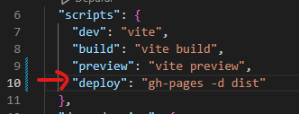
4. **npm run deploy**, y ya se me queda publicado el proyecto.